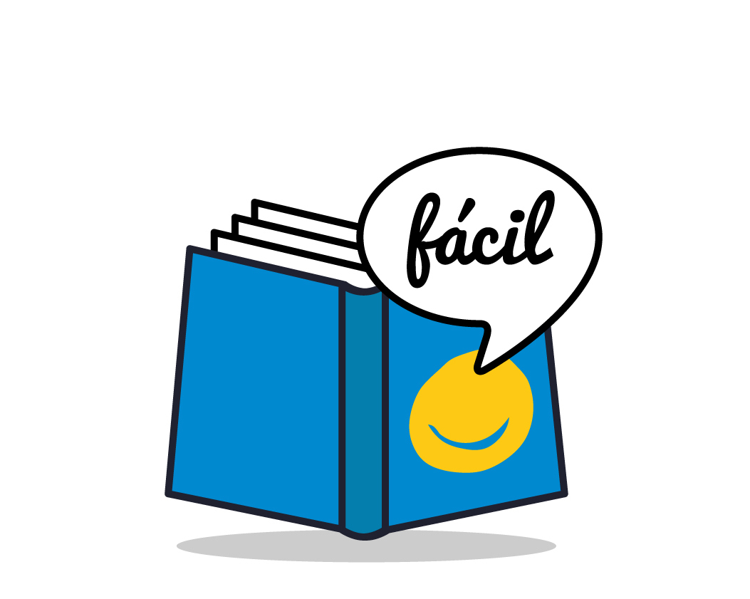
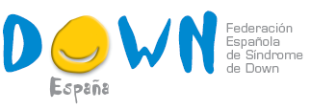

MANIFIESTO DEL DÍA MUNDIAL DEL SÍNDROME DE DOWN
21 de marzo de 2015

“La Vida no va de cromosomas”

Una de las mejores cosas sobre el ser humano
es lo diversos y diferentes que somos los unos de los otros .

Hay personas de distintas razas, colores y religiones.
También hay gente con y sin discapacidad.
La diversidad es buena,
porque hace que cada uno de nosotros seamos únicos.

Hoy queremos decir al mundo que:
Las personas con síndrome de Down
nos sentimos orgullosos de ser como somos,
y de todo lo que aportamos a la sociedad.

La sociedad debe entender
que a las personas hay que respetarlas tal y como son.
Todos tenemos
nuestras virtudes y nuestros defectos.
Eso es precisamente lo que nos hace perfectos.

Hoy es 21 de marzo,
y celebramos el Día Mundial del Síndrome de Down.

Y por eso queremos decir a toda la sociedad.

- Las personas con síndrome de Down
tenemos los mismos derechos que el resto de ciudadanos.
No queremos que nadie nos discrimine,
ni que nos tengan compasión o pena:
¡Estamos contentos de ser como somos
y no nos cambiamos por nadie!

- Queremos que la gente comprenda
que la diversidad nos hace crecer como sociedad
y nos hace ser mejores.
Os pedimos que nos ayudéis a vivir en igualdad.

- También queremos deciros
que nuestras familias son para nosotros un gran ejemplo a seguir.
Un ejemplo de fuerza de voluntad y coraje, de respeto a nuestra forma de ser y sentir, y que siempre nos transmiten que somos personas únicas de un enorme valor.

- El síndrome de Down nos ha enseñado a todos nosotros
a ser optimistas y positivos,
y a dar importancia a lo que realmente la tiene.
Nosotros sabemos qué es lo que realmente
importa en la vida y sabemos disfrutarlo.
Las cosas pequeñas, los momentos de felicidad,
el aprovechar el hoy y el ahora.

- Lo más importante de la vida
no es el número de cromosomas que tengamos,
ya que “La vida no va de cromosomas”
sino de ser felices y vivir plenamente.

Por todo esto,
queremos que este Día Mundial del Síndrome de Down
sea un día de celebración,
y que la sociedad comprenda
que estamos orgullosos de ser como somos, porque somos únicos.

